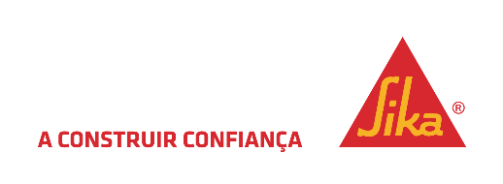

Evento “No Limite!” fará ainda o primeiro car lift público do mundo
Glassdrive e Sika realizam o primeiro crash test automóvel aberto ao público em Portugal
Leiria recebe o primeiro crash test automóvel aberto ao público em Portugal, e o primeiro car lift público do mundo, no evento único onde a promoção da segurança rodoviária é a motivação principal. “No Limite!” é promovido pela Glassdrive com o apoio da Sika, contando com a organização técnica do Politécnico de Leiria, e decorre a 25 de setembro no Estádio Municipal de Leiria – Dr. Magalhães Pessoa, a partir das 15h00.

O evento apresenta uma solução inovadora para substituição de vidro para-brisas - o adesivo Sika Tack® ELITE, e pretende demonstrar a importância do para-brisas na segurança dos ocupantes do veículo. Os dois crash tests pretendem comprovar a eficácia do novo produto, sendo realizados apenas 30 minutos após a substituição do vidro para-brisas utilizando o novo adesivo, assim como o car lift, que consiste na suspensão da viatura pelo para-brisas uma hora após a colagem do vidro com a mesma solução.

Com o novo produto, as empresas procuram reforçar a segurança passiva do automóvel, minimizando a probabilidade de projeção dos passageiros em caso de acidente. O adesivo Sika Tack® ELITE possibilita ainda a utilização da viatura imediatamente após a substituição do para-brisas, sendo que o novo produto será usado em exclusivo nos 135 centros Glassdrive.

NO LIMITE! insere-se no evento “Leiria Sobre Rodas 2016” e conta com o apoio da Câmara Municipal de Leiria. A conferência de imprensa do “Leiria Sobre Rodas 2016” decorre quinta-feira, 15 de setembro, às 17h00, na Praça Rodrigues Lobo.

Veja o vídeo do “No Limite!” no Youtube e no Facebook.

***Nota***
Os jornalistas interessados em acompanhar o evento devem credenciar-se até dia 22 de setembro.

12 de setembro de 2016
Para mais informações contactar:
Midlandcom – Consultores em Comunicação
Ana Frazão Rodrigues * 939 234 508 * 244 859 130 * afr@midlandcom.pt
Maria Joana Reis * 939 234 512 * 244 859 130 * mjr@midlandcom.pt

